Modell für den Rückeinbau:
Edelstahl-Nummernblock KVG-12-R mit Hintergrundbeleuchtung
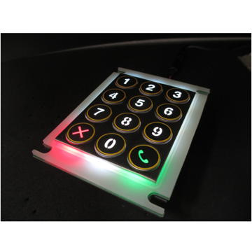
Germering, 9. November 2017. tastaturen.com hat das Sortiment an Edelstahltastaturen erweitert: Die Bandbreite reicht nunmehr von großen Edelstahltastaturen mit komplettem Layout und integriertem Mausersatz bis hin zum Zwölf-Tasten-Nummernblock im Mini-Format mit eingebauter Hintergrundbeleuchtung. Der KVG-12-R ist ein stabiler Edelstahl-Nummernblock mit 12 runden, erhabenen Tasten. Als Rückeinbauversion ist die Bodenplatte mit entsprechenden Montagelöchern ausgestattet. Dadurch lässt sich das kleine Gerät absolut oberflächenbündig in bestehende Systeme integrieren.
Gut ausgeleuchtet dank Backlight
Die praktische Hintergrundbeleuchtung (mit weißen oder blauen LEDs) macht ihn zu einem zuverlässigen Eingabegerät, vor allem in öffentlich zugänglichen Bereichen (ZK – Zutrittskontrollen). Die 12 Tasten sind im Standardlayout mit den Zahlen von 0 bis 9 versehen, sowie mit Stern und Raute. Kundenspezifische Anpassungen sind möglich. Das vandalensichere Pinpad ist frontseitig geschützt nach DIN IP65 und kommt mit USB-Anschluss zum Kunden. Den KVG-12-R gibt es alternativ auch ohne Hintergrundbeleuchtung.
Bildunterschrift: Der KVG-12-R in kundenspezifischer Ausführung als Telefon-Nummernblock

Weitere Informationen unter:
Presseinformation: Edelstahl-Nummernblock KVG-12-R

Wenn Sie mögen, wir freuen uns auch über ein ‚Gefällt mir‘ auf facebook

KONTAKTDATEN

GeBE Computer & Peripherie GmbH
Edelweißstraße 20, 82110 Germering
Tel.: (089) 894399-0, Fax: (089) 894399-11
Email: sales@tastaturen.com
URL: http://www.tastaturen.com

Pressekontakt
Astrid Kornelius
Tel.: (089) 894399-0, Fax: (089) 894399-11
Email: marketing@tastaturen.com

Kundenkontakt
Paul Pabst
Tel.: (089) 894399-0, Fax: (089) 894399-11
Email: paul.pabst@tastaturen.com

Über tastaturen.com
GeBE Computer & Peripherie GmbH wurde 1998 gegründet. Das Unternehmen entwickelt, produziert und vertreibt kundenspezifische Tastaturen, insbesondere Folien- und Kurzhubtastaturen sowie Silikonschaltmatten. GeBE ist sowohl Hersteller eigener als auch Distributor herstellerübergreifender, namhafter Tastaturprodukte.

